**ASSUNTO :. INDICO AO EXMO. SR. PREFEITO MUNICIPAL DR. PAULO DE OLIVEIRA E SILVA, PARA QUE O DEPARTAMENTO COMPETENTE, REALIZE MANUTENÇÃO EM TODA A EXTENSÃO DA ESTRADA DO BAIRRINHO.**

**DESPACHO:**

**SALA DAS SESSÕES ____/____/_____**

**PRESIDENTE DA MESA**

**INDICAÇÃO Nº 399, DE 2022**

**SENHOR PRESIDENTE,**

**SENHORES VEREADORES,**

INDICO ao Exmo. Senhor Prefeito Municipal para que junto ao Departamento competente que realize manutenção em toda a extensão da Estrada do Bairrinho.

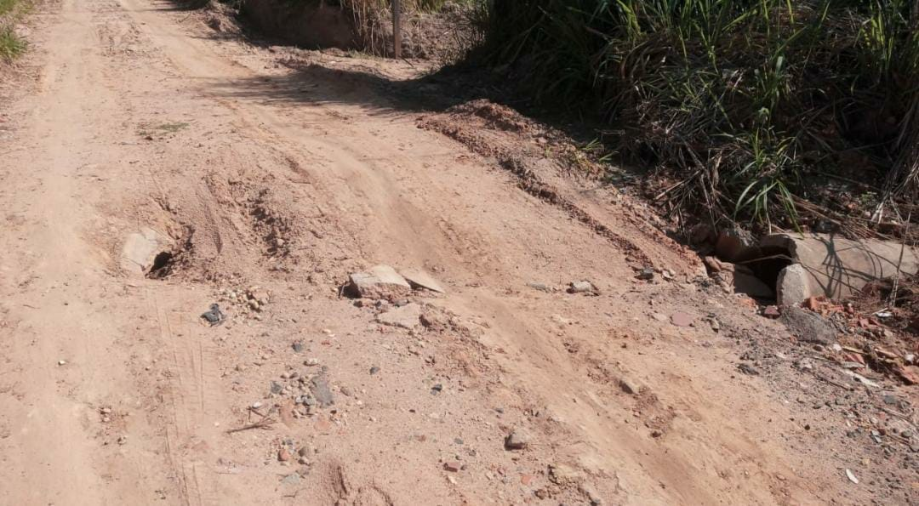

SALA DAS SESSÕES “VEREADOR SANTO RÓTOLLI”, aos 13 de maio de 2022

**VEREADOR LUIS ROBERTO TAVARES**